SPECYFIKACJA ISTOTNYCH WARUNKÓW ZAMÓWIENIA

dotycząca realizacji zadania

JGZH_LP_ABM_25_03 Wynajem maszyn, sprzętu
na potrzeby Oddziału Zakładu Hydrotechnicznego

Rudna, luty 2025 r.

SPIS TREŚCI

INFORMACJE OGÓLNE.

OPIS PRZEDMIOTU ZAMÓWIENIA.
- WARUNKI UDZIAŁU W POSTĘPOWANIU ORAZ WYMAGANE DOKUMENTY.
- TERMIN ZWIĄZANIA OFERTĄ.
- TERMIN I MIEJSCE WYKONANIA ZAMÓWIENIA.
- MIEJSCE ORAZ TERMIN SKŁADANIA I OTWARCIA OFERT.
- OPIS SPOSOBU OCENY OFERTY ORAZ KRYTERIÓW, KTÓRYMI ZAMAWIAJĄCY BĘDZIE SIĘ KIEROWAŁ PRZY WYBORZE OFERTY WRAZ Z PODANIEM ZNACZENIA TYCH KRYTERIÓW.
- WYMAGANIA DOTYCZACE WADIUM I ZABEZPIECZENIA NALEŻYTEGO WYKONANIA UMOWY.
- ZAŁĄCZNIKI DO SPECYFIKACJI ISTOTNYCH WARUNKÓW ZAMÓWIENIA.

- INFORMACJE OGÓLNE:
- Zamawiający:
KGHM Polska Miedź S.A. z siedzibą w Lubinie przy ulicy M. Skłodowskiej-Curie 48,
59-301 Lubin,
zarejestrowana pod nr KRS 0000023302 w Sądzie Rejonowym dla Wrocławia Fabrycznej, IX Wydział Gospodarczy Krajowego Rejestru Sądowego, gdzie przechowywana jest dokumentacja spółki

REGON: 39002176400135, NIP 692-000-00-13
Kapitał zakładowy: 2.000.000.000 PLN (z czego wpłacono 2.000.000.000 PLN)
KGHM Polska Miedź S.A.
Oddział Zakład Hydrotechniczny
Ul. Polkowicka 52, 59-305 Rudna

- Organizator postępowania:
KGHM Polska Miedź S.A. z siedzibą 59-301 Lubin ul. M. Skłodowskiej-Curie 48,
KGHM Polska Miedź S.A. Oddział Zakład Hydrotechniczny z siedzibą 59-305 Rudna, ul. Polkowicka 52, Dział Postępowań Przetargowych.
- Prowadzący postępowanie (Kupiec):
Agnieszka Bajger-Masztalerz
KGHM Polska Miedź S.A.
Oddział Zakład Hydrotechniczny
ul. Polkowicka 52, 59 – 305 Rudna
tel.: (076) 747 93 09
e-mail: agnieszka.bajger-masztalerz@kghm.com
w dniach roboczych w godz. 8:00 – 14:00.

- Oznaczenie postępowania:
Postępowanie, którego dotyczy niniejsza Specyfikacja Istotnych Warunków Zamówienia (zwana dalej SIWZ) oznaczona jest znakiem: WS2385978098
- Tryb udzielenia zamówienia:
Postępowanie prowadzone będzie zgodnie z „Zasadami wyboru wykonawców robót i usług, dostawców wyrobów oraz trybu zawierania umów na rzecz Grupy Kapitałowej KGHM Polska Miedź S.A.”
Ogólne warunki zamówień dotyczące postępowań przetargowych prowadzonych na rzecz Grupy Kapitałowej KGHM Polska Miedź S.A., określone są w Załączniku nr 2 do SIWZ.

- OPIS PRZEDMIOTU ZAMÓWIENIA:
  - Zakres świadczonych usług obejmuje wynajem maszyn, sprzętu na potrzeby Oddziału Zakładu Hydrotechnicznego. Przedmiot zamówienia obejmuje dziewięć części:
- Część I – wynajem dźwigu o udźwigu 30-40 ton,
- Część II – wynajem dźwigu o udźwigu 100 ton,
- Część III – wynajem dźwigu bocznego o udźwigu min. 40 ton,
- Część IV – wynajem ładowarki o poj. łyżki 2,5 – 5 m³,
- Część V – wynajem koparko-ładowarki o poj. łyżki ok. 1,2 m³,
- Część VI – wynajem podnośnika teleskopowego o udźwigu ok. 4-5 ton,
- Część VII – wynajem ciągnika z beczką asenizacyjną o poj. min. 8 m³,
- Część VIII – wynajem zestawu odwodnieniowego igłofiltrów wraz z osprzętem (agregat pompowy), paliwem i obsługą do „zabicia” sączków
- Część IX – wynajem zestawu odwodnieniowego igłofiltrów wraz z osprzętem (agregat pompowy)

  - Przedmiot zamówienia należy zrealizować w oparciu o szczegółowy zakres rzeczowy zawarty w Załączniku nr 1 do projektu umowy, która stanowi Załącznik nr 3 do SIWZ.
3. Do oferty należy dołączyć:
- dokumenty wyspecyfikowane w zapytaniu
  - Zamawiający dopuszcza możliwość złożenia oferty częściowej.
  - Zamawiający nie dopuszcza możliwość złożenia oferty wariantowej.
  - Zamawiający nie przewiduje zawarcia umowy ramowej.
  - Zamawiający nie_ przewiduje możliwości udzielania zamówień uzupełniających.
  - Zamawiający nie dopuszcza możliwość udziału Podwykonawców przy realizacji przedmiotu zamówienia

    - WARUNKI UDZIAŁU W POSTĘPOWANIU ORAZ WYMAGANE DOKUMENTY:
- O udzielenie zamówienia mogą ubiegać się Wykonawcy, którzy spełniają warunki, o których mowa w Ogólnych Warunkach Zamówienia, stanowiących integralną część SIWZ.
- Wymagane dokumenty i zaświadczenia:
    - aktualny odpis z właściwego rejestru albo aktualne zaświadczenie o wpisie do ewidencji działalności gospodarczej, jeżeli odrębne przepisy wymagają wpisu do rejestru lub zgłoszenia do ewidencji działalności gospodarczej, wystawiony nie wcześniej, niż 6 miesięcy przed upływem terminu składania ofert,
    - oryginał lub kopia postanowienia sądu, w stosunku do Wykonawców, co do których otwarto likwidację bądź których upadłość ogłoszono i którzy po ogłoszeniu upadłości zawarli układ zatwierdzony prawomocnym postanowieniem sądu,
    - wykaz podmiotów powiązanych, zgodnie z definicją Podmiotu powiązanego określoną w „Zasadach wyboru wykonawców robót i usług, dostawców wyrobów oraz trybu zawierania umów na rzecz KGHM Polska Miedź S.A.”, wystawiony nie wcześniej,
niż 6 miesięcy przed upływem terminu składania ofert,
    - polisa, a przypadku jej braku inny dokument potwierdzający, że Wykonawca jest ubezpieczony od odpowiedzialności cywilnej w zakresie prowadzonej działalności gospodarczej. Wartość polisy nie może być niższa niż 50 000,00 PLN (słownie złotych: pięćdziesiąt tysięcy). Do polisy należy dołączyć dowód opłaty składki ubezpieczeniowej.
UWAGA : Polisa powinna dotyczyć tylko i wyłącznie Wykonawcy, który składa ofertę w ramach przedmiotowego postępowania przetargowego. Zamawiający nie dopuszcza polis wystawionych dla wielu podmiotów, chyba że takowa polisa jednoznacznie wskazuje na sumę i zakres ubezpieczenia danego podmiotu.
W przypadku ofert składanych przez Konsorcja Zamawiający dopuszcza, aby przedłożona polisa obejmowała wszystkich członków konsorcjum, ze wskazaniem wartości i zakresu za jaki odpowiada dany Konsorcjant. Zamawiający nie uznaje za spełnienie warunku przedłożenia polisy tylko przez jednego z członków konsorcjum.
Zamawiający dopuszcza również, aby polisa OC była zawarta z Ubezpieczycielem dla danego przedmiotu Umowy, wówczas Wykonawca zobowiązany jest do oferty dołączyć oświadczenie o treści j/n:
„Oświadczamy, że w przypadku wygrania postępowania nr WS……………… zobowiązujemy się w terminie do 3 dni roboczych po informacji otrzymanej od Organizatora postępowania o wygranym postępowaniu przetargowym dostarczyć polisę zgodną z pkt III ppkt 2 d) SIWZ z terminem ważności na kolejny okres dla danego przedmiotu Umowy. W przypadku niedostarczenia polisy, Zamawiający będzie mógł odstąpić od podpisania umowy z przyczyn leżących po stronie Wykonawcy i umieścić Wykonawcę na liście „niekwalifikowanych Wykonawców” w ramach postępowań przetargowych w Grupie Kapitałowej KGHM Polska Miedź S.A.”
Okres obowiązywania polisy: nie krótszy niż do dnia 31.12.2027 r.
Jeżeli termin załączonej polisy, jest krótszy niż wymagany przez Zamawiającego, do oferty należy dołączyć oświadczenie Wykonawcy o treści:
„Oświadczamy, że w przypadku wygrania postępowania nr WS………………… zobowiązujemy się w terminie do 7 dni przed upływem ważności polisy OC nr ……………. z dnia ……… wystawionej przez …….……… dostarczyć nową polisę zgodną z pkt III ppkt 2 d) SIWZ z terminem ważności na kolejny okres; w przypadku nie dostarczenia polisy Zamawiający będzie mógł odstąpić od umowy z przyczyn leżących po stronie Wykonawcy i naliczyć karę umowną – w wysokości określonej umową”.
Zamawiający wyraża zgodę na załączenie do oferty promesy wydanej przez towarzystwo ubezpieczeniowe o gotowości zawarcia ubezpieczenia od odpowiedzialności cywilnej w zakresie prowadzonej działalności gospodarczej na powyższą kwotę, z terminem obowiązywania nie krótszym niż do dnia 31.12.2027 r.
Zamawiający nie dopuszcza łączenia polis.
- Wykaz sprzętu jaki zostanie wykorzystany przy realizacji zadania zgodnie z załącznikiem 5 do SIWZ
    - TERMIN ZWIĄZANIA OFERTĄ:
Termin związania Wykonawców złożoną ofertą wynosi 90 dni.
    - TERMIN I MIEJSCE WYKONANIA ZAMÓWIENIA:
1. Wymagany termin realizacji zamówienia:
a) rozpoczęcie – planowany przez Zamawiającego termin rozpoczęcia realizacji zadania: po podpisaniu umowy.
b) zakończenie – do 31.12.2027 r.
2. Miejsce realizacji zamówienia: Infrastruktura KGHM Polska Miedź S.A. O/Zakład Hydrotechniczny.

    - MIEJSCE ORAZ TERMIN SKŁADANIA I OTWARCIA OFERT:
  - Oferty należy składać elektronicznie, w systemie zakupowym do dnia 20.02.2025 r. godzina 12:00. Oferta elektroniczna winna być podpisana, przez osoby upoważnione, zgodnie z zasadami reprezentacji w danej organizacji, kwalifikowanym podpisem elektronicznym. W przypadku nieposiadania podpisu kwalifikowanego załączniki wymagane w oryginale w formie papierowej (pełnomocnictwa, ZNWU) należy przesłać
na adres: KGHM Polska Miedź S.A. Oddział Zakład Hydrotechniczny, ul. Polkowicka 52,
59-305 Rudna w zamkniętej kopercie oznakowanej następująco: „Załączniki do Oferty
w sprawie zamówienia niepublicznego pt. „JGZH_LP_ABM_25_03 Wynajem maszyn, sprzętu na potrzeby Oddziału Zakładu Hydrotechnicznego”– Skierować do Kupca : Agnieszka Bajger-Masztalerz nie otwierać przed dniem określonym w systemie zakupowym tj. 20.02.2025 r. godzina 12:00.
  - Na kopercie należy również umieścić nazwę Wykonawcy.
  - Termin zadawania pytań: nie później niż 5 dni roboczych przed terminem składania ofert.
  - Termin udzielenia odpowiedzi: nie później niż 2 dni robocze przed terminem składania ofert.

    - OPIS SPOSOBU OCENY OFERTY ORAZ KRYTERIÓW, KTÓRYMI ZAMAWIAJĄCY BĘDZIE SIĘ KIEROWAŁ PRZY WYBORZE OFERTY WRAZ Z PODANIEM ZNACZENIA TYCH KRYTERIÓW:
- Do oceny zostaną dopuszczone oferty spełniające wszystkie wymagania SIWZ.
- Ocena ofert zostanie przeprowadzona poprzez analizę ceny zadania.
- Cena oferty musi być kompletna, jednoznaczna i obejmować wszelkie koszty związane z realizacją przedmiotu zamówienia, zgodnie z obowiązującymi przepisami oraz wymaganiami określonymi w SIWZ i wszystkich załącznikach do SIWZ.
- Cena może być podana w jednej z wymienionych walut: PLN.
UWAGA!
Szacowana przez Zamawiającego ilość.
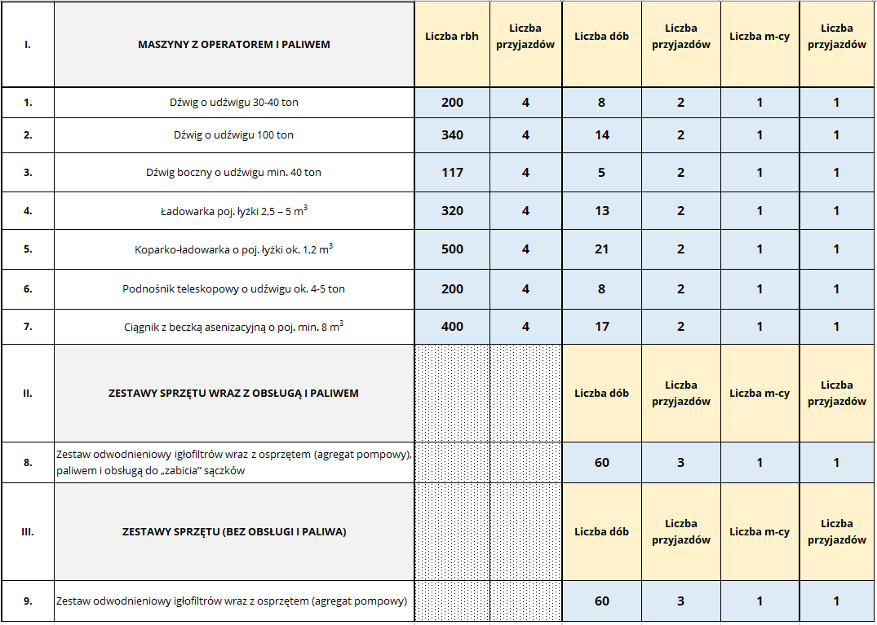
- Wynagrodzenie maksymalne umowne netto stanowiło będzie podstawę do rozliczania według rzeczywistej ilości wykonanego zakresu rzeczowego zgodnie
z zapisami Umowy (Załącznik Nr 3 do SIWZ) dla każdej części..
Jednocześnie Zamawiający zastrzega, że przewidywane ilości dla każdej części stanowią ilość orientacyjną i nie stanowią podstaw do roszczeń Wykonawcy względem Zamawiającego.
Jednocześnie Zamawiający informuje o możliwości zawarcia umowy na wartość zabudżetowaną. Szacowane ilości, o których mowa wyżej nie znajdą odzwierciedlenia w umowie.

Ocenie podlegać będzie cena netto oferty dla każdej części.
Jeżeli zostanie złożona oferta, której wybór prowadziłby do obowiązku podatku
u Zamawiającego zgodnie z przepisami o podatku od towarów i usług w zakresie dotyczącym wewnątrz-wspólnotowego nabycia towarów, Wykonawca podaje jedynie wartość netto, a Zamawiający w celu oceny takiej oferty dolicza do przedstawionej w niej wartości podatek od towarów i usług, który miałby obowiązek wpłacić zgodnie
z obowiązującymi przepisami
- Przy wyborze najkorzystniejszej oferty Zamawiający będzie się kierował kryterium ceny. Za najkorzystniejszą ofertę zostanie uznana oferta z najniższą ceną zadania dla każdej części.
- Zamawiający posiada:
      - System zarządzania środowiskowego (zgodny z ISO 14001),
      - System zarządzania bezpieczeństwem i higieną pracy (zgodny z ISO 45001),
      - System zarządzania energią (zgodny z ISO 50001),
      - System zarządzania działaniami antykorupcyjnymi (zgodny z ISO 37001).
      - System zarządzania ciągłością działania (ISO 22301)
Niezbędne informacje znajdują się na stronie firmy : https://kghm.com/pl/biznes/system-zarzadzania

    - WYMAGANIA DOTYCZACE WADIUM I ZABEZPIECZENIA NALEŻYTEGO WYKONANIA UMOWY:
- WADIUM
Zamawiający nie wymaga wniesienia wadium

B. ZABEZPIECZENIE NALEŻYTEGO WYKONANIA UMOWY
Zamawiający nie wymaga wniesienia należytego wykonania umowy

- ZAŁĄCZNIKI DO SPECYFIKACJI ISTOTNYCH WARUNKÓW ZAMÓWIENIA:
Załącznik nr 1 – Oświadczenie o danych osoby, która w imieniu Wykonawcy składa ofertę
w Systemie Zakupowym Zamawiającego.
Załącznik nr 2 – Ogólne Warunki Zamówienia, Regulamin Aukcji
Załącznik nr 3 – Projekt umowy wraz z załącznikami.
Załącznik nr 4 – Oświadczenie Wykonawcy dotyczące przetwarzania danych osobowych
w związku z prowadzeniem postępowania przetargowego w systemie zakupowym
Załącznik nr 5 – Wykaz sprzętu
Załącznik nr 6 - Oświadczenie o zachowaniu poufności
Załącznik nr 7 – Karta Wykonawcy
Załącznik nr 8 – Wykaz podmiotów powiązanych
Załącznik nr 9 - Oświadczenie w zakresie podpisania umowy
Załącznik nr 10A – Arkusz ofertowy Część I
Załącznik nr 10B – Arkusz ofertowy Część II
Załącznik nr 10C – Arkusz ofertowy Część III
Załącznik nr 10D – Arkusz ofertowy Część IV
Załącznik nr 10E – Arkusz ofertowy Część V
Załącznik nr 10F – Arkusz ofertowy Część VI
Załącznik nr 10G – Arkusz ofertowy Część VII
Załącznik nr 10H – Arkusz ofertowy Część VIII
Załącznik nr 10I – Arkusz ofertowy Część IX

